МИНИСТЕРСТВО СЕЛЬСКОГО ХОЗЯЙСТВА
РОССИЙСКОЙ ФЕДЕРАЦИИ

Департамент научно-технологической политики и образования

ФГБУ "Северо-Западная Государственная зональная
машиноиспытательная станция"

ОТЧЕТ № 10-61-14 (2130022)
от 18 ноября 2014 года
выполнения информационной услуги
по результатам базовых испытаний серийного образца
КОМБАЙНА КОРМОУБОРОЧНОГО САМОХОДНОГО
К-Г-6

Калитино - 2014
СОДЕРЖАНИЕ

Введение 3
1. Назначение машины 4
2. Условия испытаний и режимы работы машины 8
3. Результаты испытаний 10
3.1. Показатели назначения 10
3.2. Перечень несоответствий машины требованиям НД 12
4. Заключение по результатам испытаний 13
5. Выводы 15
Приложение А. Оценка эффективности изменений, внесенных
в конструкцию машины и особенности конструкции 16

ВВЕДЕНИЕ

Наименование машины | Комбайн кормоуборочный самоходный
Марка машины | К-Г-6
Заводской номер машины | 10556
Год изготовления | 2014
Изготовитель | ЗАО СП “Брянсксельмаш”, г. Брянск
Сведения о сертификации | Сертификат соответствия  № C-RU.AE81.B.01410, выдан  ООО “Южный центр сертификации и испытаний”, г. Ростов-на-Дону  Срок действия с 22.01.2013 по 21.01.2018.
Период проведения испытаний | 14.06 - 15.09.2014
Место проведения испытаний | ФГБУ “Северо-Западная МИС” Волосовского района, Ленинградской области;  ЗАО “Любань” Тосненского района,  Ленинградской области

Испытания серийного образца комбайна кормоуборочного самоходного К-Г-6 проведены на соответствие требованиям ТУ 4744-006-76379338-2009, ГОСТ 12.2.019-2005, ГОСТ 12.2.120-2005 и ГОСТ Р ИСО 4254-7-2011 по рабочей программе и методике, утвержденной директором ФГБУ "Северо-Западная МИС".

1. НАЗНАЧЕНИЕ МАШИНЫ

Комбайн самоходный кормоуборочный К-Г-6 предназначен для скашивания кукурузы, в том числе в фазе восковой спелости зерна, сорго, подсолнечника и других высокостебельных культур, скашивания зеленых и подбора из валков подвяленных сеяных и естественных трав с измельчением и погрузкой в транспортные средства.
Особенностью комбайна К-Г-6 является конструкция измельчающего аппарата измельчителя КПК-3000 выполненного в виде корпуса с откидной крышкой, открывающей доступ к дисковому ротору, к которому крепятся болтами 12 ножей с опорами и двенадцать швыряющих лопаток.

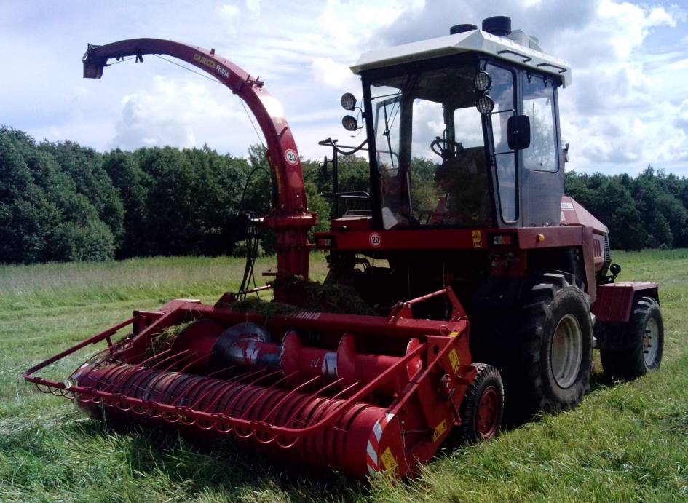

Рисунок 1. Комбайн кормоуборочный самоходный К-Г-6
с подборщиком ПКК-1-0350000А (слева, спереди).

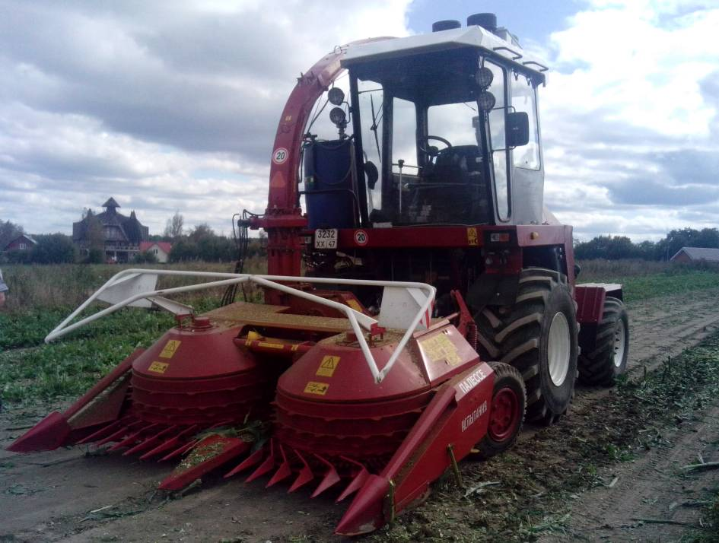

Рисунок 2. Комбайн кормоуборочный самоходный К-Г-6
с жаткой для грубостебельных культур ПКК 0200000А (слева, спереди).

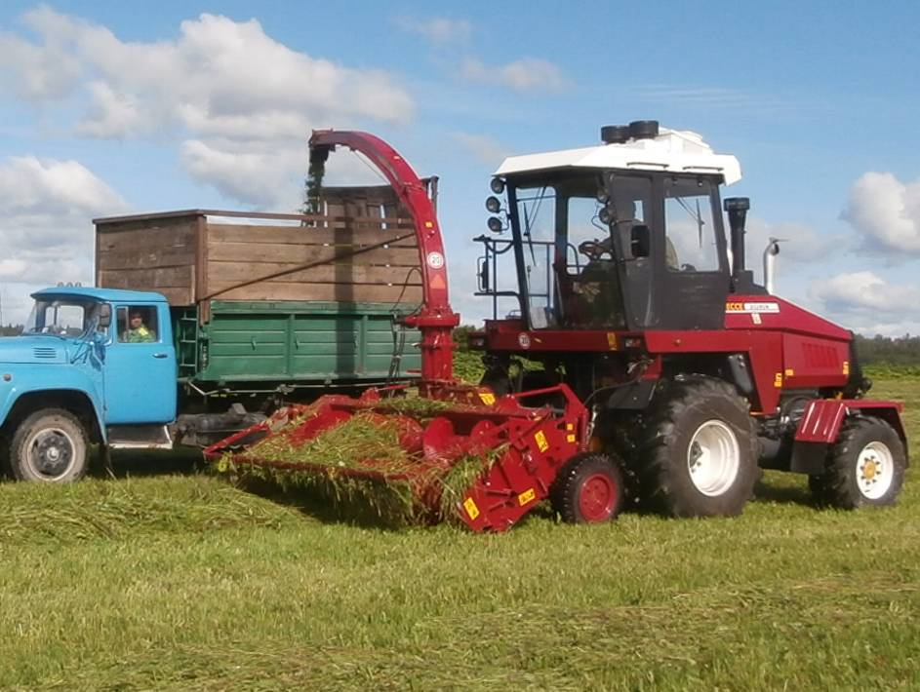

Рисунок 3. Комбайн кормоуборочный самоходный К-Г-6
с подборщиком ПКК-1-0350000А в работе.

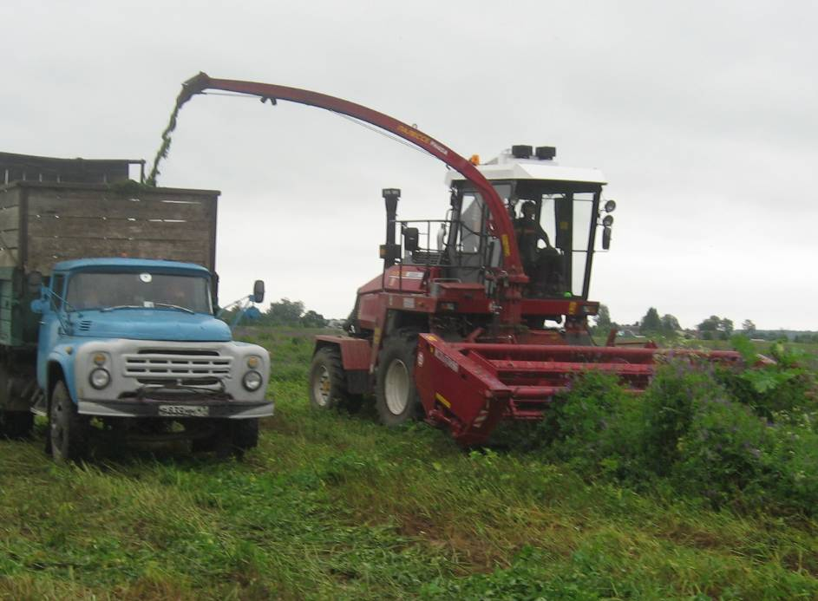

Рисунок 4. Комбайн кормоуборочный самоходный К-Г-6
с жаткой для трав ПКК 0400000А в работе.

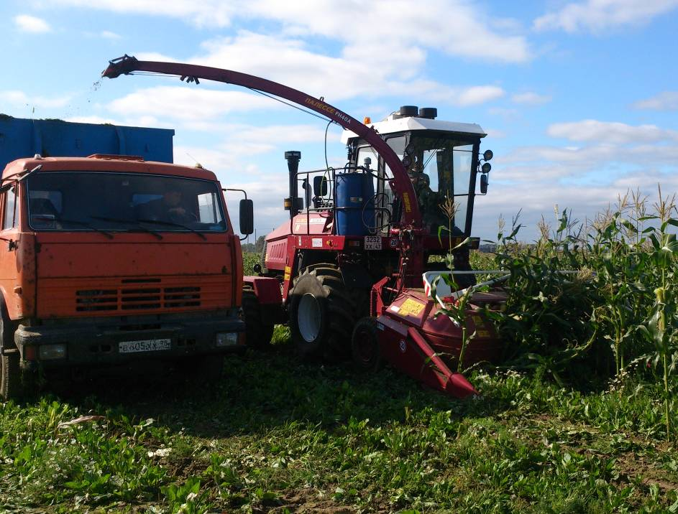

Рисунок 5. Комбайн кормоуборочный самоходный К-Г-6
с жаткой для грубостебельных культур ПКК 0200000А в работе.

2. УСЛОВИЯ ИСПЫТАНИЙ И РЕЖИМЫ РАБОТЫ МАШИНЫ

Наименование  показателей | Значение показателей по:
Наименование  показателей | ТУ 4744-006-76379338-2009 | данным испытаний
Вид работы | скашивание кукурузы, в том числе в фазе восковой и полной спелости зерна, сорго, подсолнечника и других высокостебельных культур, скашивания зеленых и подбора из валков подвяленных сеяных и естественных трав с измельчением и погрузкой в транспортные средства | подбор  валков подвяленных трав с измельчением и погрузкой в транспортные средства | скашивание многолетних сеяных трав с измельчением и погрузкой в транспортные средства | скашивание зерновых культур на зерносенаж с измельчением и погрузкой в транспортные средства | скашивание кукурузы с измельчением и погрузкой в транспортные средства
Условия испытаний:
Тип почвы | нет данных | дерново-среднеподзолистый | дерново-подзолистый | дерново-среднеподзолистый | дерново-среднеподзолистый
Уклон поверхности  поля, град. | то же | 0,8 | 1,0 | 0,6 | 1,2
Микрорельеф, ± см | -"- | 2,1 | 2,5 | 1,9 | 1,7
Влажность почвы, %
- в слоях, см: 0-5 | нет данных | 29,9 | 20,4 | 11,0 | 26,5
Твердость почвы, МПа
- в слоях, см: 0-5 | нет данных | 1,1 | 2,9 | 1,8 | 0,8
Засоренность участка камнями, шт./м² | -"- | 0,03 | 0,02 | 0,06 | 0
Размер камней, мм
- максимальный | нет данных | 126,7 | 163,3 | 176,7 | 0
Культура | сеяные и естественные травы,  силосные культуры | овсяница луговая + тимофеевка луговая | ежа сборная + овсяница  луговая | овес + вика | кукуруза
Урожайность при фактической влажности, т/га | не менее 20,0 - при уборке трав;  не менее 45,0 при уборке кукурузы  на силос | 10,8 | 14,0 | 17,9 | 18,4
Влажность массы, % | 45,0-при подборе трав;  75,0- при уборке трав;  80,0 - при уборке кукурузы на  силос | 57,9 | 71,0 | 67,6 | 80,3
Характеристика валка, см:
- ширина | нет данных | 117,9 | - | - | -
- высота | то же | 33,6 | - | - | -
- линейная плотность  валка, кг/м | не менее 6,0 | 8,0 | - | - | -
Режим работы:
Рабочая скорость, км/ч | не более 12,0 | 6,3 | 8,3 | 7,7 | 11,2
Установочная длина  резки, мм | 5; 9;12 - при 12 ножах  10;18;24 - при 6 ножах  20;36;48 - при 3 ножах | 9 | 12 | 12 | 12/24
Количество ножей измельчающего аппарата, шт. | 3; 6; 12 | 12 | 12 | 12 | 12/6
Установочная высота  среза, см | от 10 до 25 - для грубостебельных культур;  от 4 до 12 - для трав | - | 12 | 12 | 12
Расстояние между пальцами подборщика и почвой, мм | нет данных | 60 | - | - | -

Условия испытаний определены по ГОСТ Р 54782 – 2011.

3. РЕЗУЛЬТАТЫ ИСПЫТАНИЙ
3.1. Показатели назначения

Показатель | Значение показателя по:
Показатель | ТУ 4744-006-76379338-2009 | данным  испытаний
Техническая характеристика
Тип машины | самоходный
Тип двигателя | дизельный, жидкостного  охлаждения
Марка | ЯМЗ-238 БК-3 Ярославский моторный  завод
Номинальная мощность, кВт (л.с.) | 213 (290) | -
Рабочая скорость, км/ч | до 12,0 | 6,3-11,2
Транспортная скорость, км/ч | до 20 | 20
Ширина захвата подборщика, м | 3,0 | 3,0
Ширина захвата жатки для трав, м | 4,2_{-0,1} | 4,2
Ширина захвата жатки для грубостебельных культур, м | 3,0_{-0,2} | 3,0
Пределы регулирования измельчающего аппарата по длине резки, мм | 5; 9; 12 (12 ножей),  10; 18; 24 (6 ножей),  20; 36; 48 (3 ножа) | 5; 9; 12 (12 ножей),  10; 18; 24 (6 ножей),  20; 36; 48 (3 ножа)
Габаритные размеры комбайна в транспортном положении, силосопровод повернут назад, мм:
с подборщиком
- длина | не более 7870 | 7800
- ширина | не более 3550 | 3440
- высота | не более 4000 | 3980
с жаткой для трав
(на транспортной тележке)
- длина | не более 14200 | 8300**
- ширина | не более 3000 | 4840**
- высота | не более 4000 | 3980
с жаткой для грубостебельных культур
- длина | не более 8500 | 8450
- ширина | не более 3090 | 3060
- высота | не более 4000 | 3980
Габаритные размеры комбайна в рабочем положении, силосопровод повернут
влево, мм:
с подборщиком
- длина | не более 8250 | 8200
- ширина | не более 6650 | 6600
- высота | не более 4270 | 4250
с жаткой для трав
- длина | не более 8400 | 7940
- ширина | не более 7700 | 7350
- высота | не более 4270 | 4250
с жаткой для грубостебельных культур
- длина | не более 8450 | 8400
- ширина | не более 6650 | 6460
- высота | не более 4270 | 4250
Масса комбайна (УЭС-2-280А+ КПК-3000) без адаптеров, кг | не более 13805 | 10465
Функциональные показатели
Производительность за 1 час в т:
- основного времени | нет данных | 41,21- на подборе валков,  36,18 - при скашивании  многолетних трав,  31,28 - при скашивании на зерносенаж,  16,94 – при скашивании кукурузы на силос
- сменного времени | то же | 27,21; 25,28; 22,70; 11,08
Удельный расход топлива за время сменной работы, кг/т | не более 1,4  при подборе,  не более 1,1  при скашивании трав,  не более 0,76  при скашивании кукурузы  на силос | 1,48; 1,30; 1,27; 2,45
Пропускная способность, кг/с:
- при подборе валков | от 8,0 до 14,0  (влажность 45%, масса валка не менее 6 кг на метр длины) | 15,5
- при скашивании трав | не менее 10 (влажность 75%, урожайность не менее 20 т/га) | 12,4 - при скашивании  многолетних трав,  10,2 - при скашивании на  зерносенаж
- при скашивании кукурузы на силос | не менее 25 (влажность 80%, урожайность не менее 45 т/га) | 4,7
Эксплуатационно-технологические
коэффициенты:
- технологического обслуживания | нет данных | 0,99
- надежности технологического процесса | не менее 0,98 | 0,88; 0,98;1,0; 1,0
Показатели качества выполнения технологического процесса.
Содержание частиц длиной до 30 мм, % | не менее 75 - при уборке кукурузы;  не менее 80 - при уборке и подборе трав | 85,3; 91,0; 87,6; 94,8/94,2
Полнота сбора урожая, % | не менее 99,0 (без учета потерь от высоты среза) | 99,5 – при подборе валков,  100,0 – при скашивании (без учета потерь от высоты среза)

3.2. Перечень несоответствий машины требованиям НД

Наименование  показателя и номер пункта НД | Значение показателя по:
Наименование  показателя и номер пункта НД | НД | данным  испытаний
Уровень звука шума на рабочем месте оператора - п. 2.3  ГОСТ 12.1.003-85 | Не более 80 дБА | 89,2 дБА
4. ЗАКЛЮЧЕНИЕ ПО РЕЗУЛЬТАТАМ ИСПЫТАНИЙ

Испытания комбайна кормоуборочного самоходного К-Г-6 проведены на подборе валков подвяленных трав, на скашивании многолетних трав, на скашивании зерновых культур на зерносенаж, на скашивании кукурузы с измельчением и погрузкой в транспортные средства. Условия испытаний были характерными для Северо-Западной зоны.
Установлено:
- комбайн с адаптерами доставлен в ФГБУ “Северо-Западная МИС” автотранспортом, в полусобранном виде, трудоемкость досборки, с учетом использования грузоподъемных средств, составила 3,9 чел-ч;
- технические условия (ТУ) по содержанию и оформлению в целом соответствуют требованиям ГОСТ 2.114-95, при этом отсутствует показатель - производительность;
- комплектность комбайна соответствует представленной технической документации. Приложенного к комбайну инструмента в основном достаточно для проведения технического обслуживания и ремонта;
- на подборе валков подвяленной травы с линейной плотностью валка 8,0 кг/м, при скорости движения 6,3 км/ч, производительность за час основного времени составила 41,21 т, производительность за час сменного времени – 27,21 т, расход топлива за время сменной работы получен равным 1,48 кг/т. Пропускная способность - 15,5 кг/с. Содержание в измельченной массе частиц длиной до 30 мм – 85,3%, полнота сбора составила 99,5%;
- на скашивании многолетних трав с урожайностью 14,0 т/га и влажностью 71,0%, при рабочей скорости 8,3 км/ч, производительность за час основного времени составила 36,18 т, производительность за час сменного времени - 25,28 т, расход топлива за время сменной работы получен равным 1,30 кг/т. Пропускная способность - 12,4 кг/с. Содержание в измельченной массе частиц длиной до 30 мм – 91,0%, полнота сбора без учета потерь от высоты среза составила 100%;
- на скашивании зерновых культур на зерносенаж при урожайности 17,9 т/га, влажности 67,6% и рабочей скорости 7,7 км/ч, производительность за час основного времени составила 31,28 т, производительность за час сменного времени - 22,70 т, расход топлива за время сменной работы получен равным 1,27 кг/т. Пропускная способность – 10,2 кг/с. Содержание в измельченной массе частиц длиной до 30 мм – 87,6%, полнота сбора без учета потерь от высоты среза составила 100%;
- на скашивании кукурузы на силос с урожайностью 18,4 т/га и влажностью 80,3%, при рабочей скорости 11,2 км/ч, производительность за час основного времени составила 16,94 т, производительность за час сменного времени – 11,08 т, расход топлива за время сменной работы получен равным 2,45 кг/т. Пропускная способность - 4,7 кг/с. Содержание в измельченной массе частиц длиной до 30 мм – 94,8% при 12 ножах и 94,2% при 6 ножах, полнота сбора без учета потерь от высоты среза составила 100%. Снижение показателей производительности и пропускной способности на скашивании кукурузы обусловлено низкой урожайностью кукурузы – 18,4 т/га;
- конструкция комбайна соответствует требованиям ССБТ, за исключением уровня звука шума на рабочем месте – 89,2 дБА;
- дополнительно проведен расчет совокупных затрат денежных средств при использовании комбайна К-Г-6. Совокупные затраты составили 138,07 руб./т. Наибольший удельный вес в структуре совокупных затрат занимают затраты средств на амортизацию – 76,62 руб./т, что составляет 55%. Текущая эксплуатация комбайна К-Г-6, включая оплату труда механизатора, затраты на дизтопливо, ремонт (без затрат на запасные части – замена по гарантии) и ТО, обходится в 61,23 руб./т.

Достоинства:
1. Конструкция измельчающего аппарата выполненного в виде корпуса с откидной крышкой, открывающей доступ к дисковому ротору, к которому крепятся болтами 12 ножей с опорами и двенадцать швыряющих лопаток – повышает удобство в техническом обслуживании, при демонтаже ножей при переходе на крупную длину резки и при замене ножей.

Недостатки:
1. Из-за некачественного изготовления и сборки:
- излом пальца опорной стойки силосопровода;
- ослабление болтового крепления корпуса червячного колеса опоры силосопровода;
- заклинивание и подгорание щеток стартера.
2. Отказы, произошедшие при работе на почвах с наличием естественным природных камней:
- излом сегментов и пальцев ножа жатки;
- излом по сварному шву нижнего ограждения пятки ножа с левой и правой стороны жатки;
- деформация кронштейна ограждения пятки ножа с левой стороны;
- срыв башмака копирующего с крепления в передней части с деформацией башмака;
- выкрашивание кромки лезвия ножа измельчающего аппарата.
3. Уровень звука шума на рабочем месте – 89,2 дБА (по ТУ п.2.5 – не более 80 дБА).

5. ВЫВОДЫ

В результате проведенных испытаний установлено, что комбайн кормоуборочный самоходный К-Г-6 производства ЗАО СП “Брянсксельмаш” соответствует требованиям ТУ 4744-006-76379338-2009 по показателям назначения и требованиям ССБТ по показателям безопасности, за исключением уровня звука шума на рабочем месте – 89,2 дБА.

Директор ФГБУ "Северо-
Западная МИС" В.В.Конюхов

Главный инженер С.М.Нисин

Рук. отдела метрологии
и контроля качества М.Г.Стуликова

Рук. отдела испытаний машин
для растениеводства и животноводства Н.А.Волков

Ведущий инженер О.В.Автономов

Приложение А

Оценка эффективности изменений, внесенных в машину,
по сравнению с ранее испытанным образцом и в процессе испытаний

По сравнению с ранее испытанным образцом комбайн К-Г-6 конструкционных изменений не имеет.

